MINH CHỨNG
+ Javacript
Asynchronous_part1_Bai1:
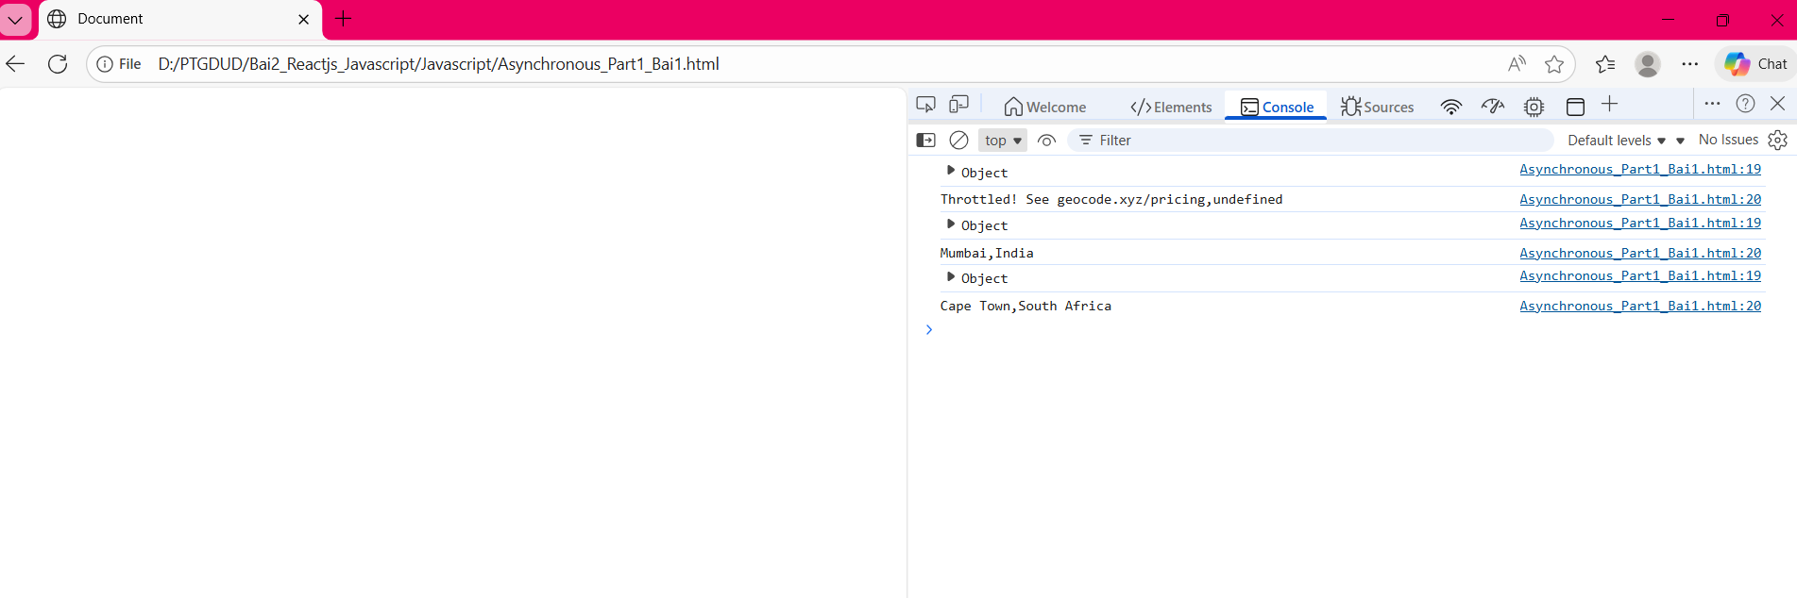
Asynchronous_part2_Bai1:
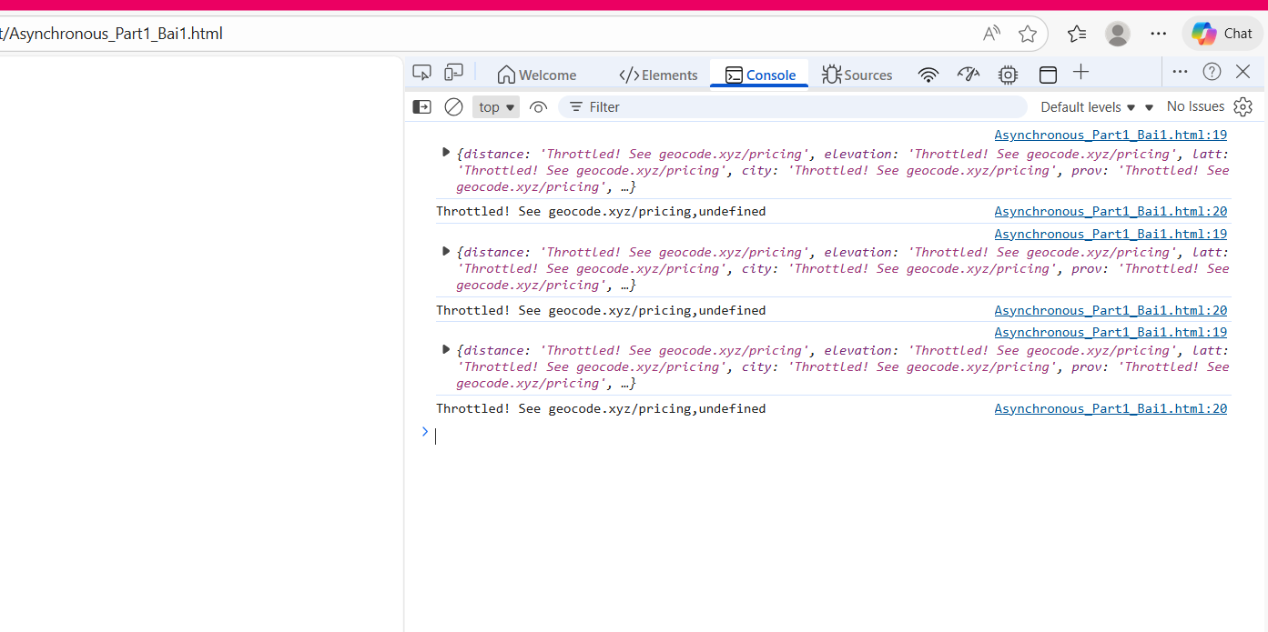
Asynchronous_part1_Bai2:
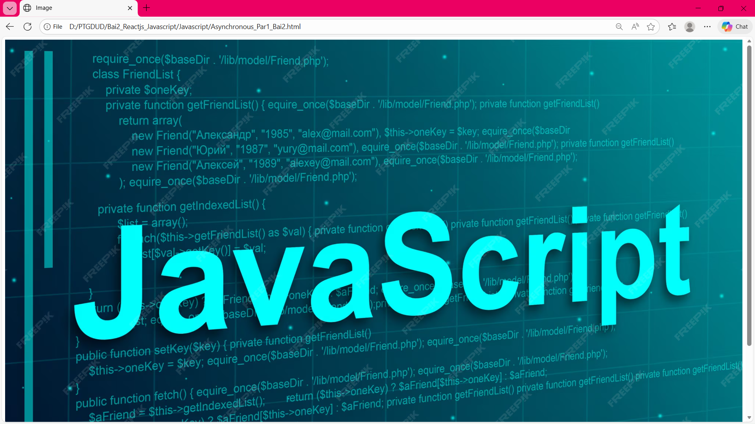
+ ReactJS
Bài 1:
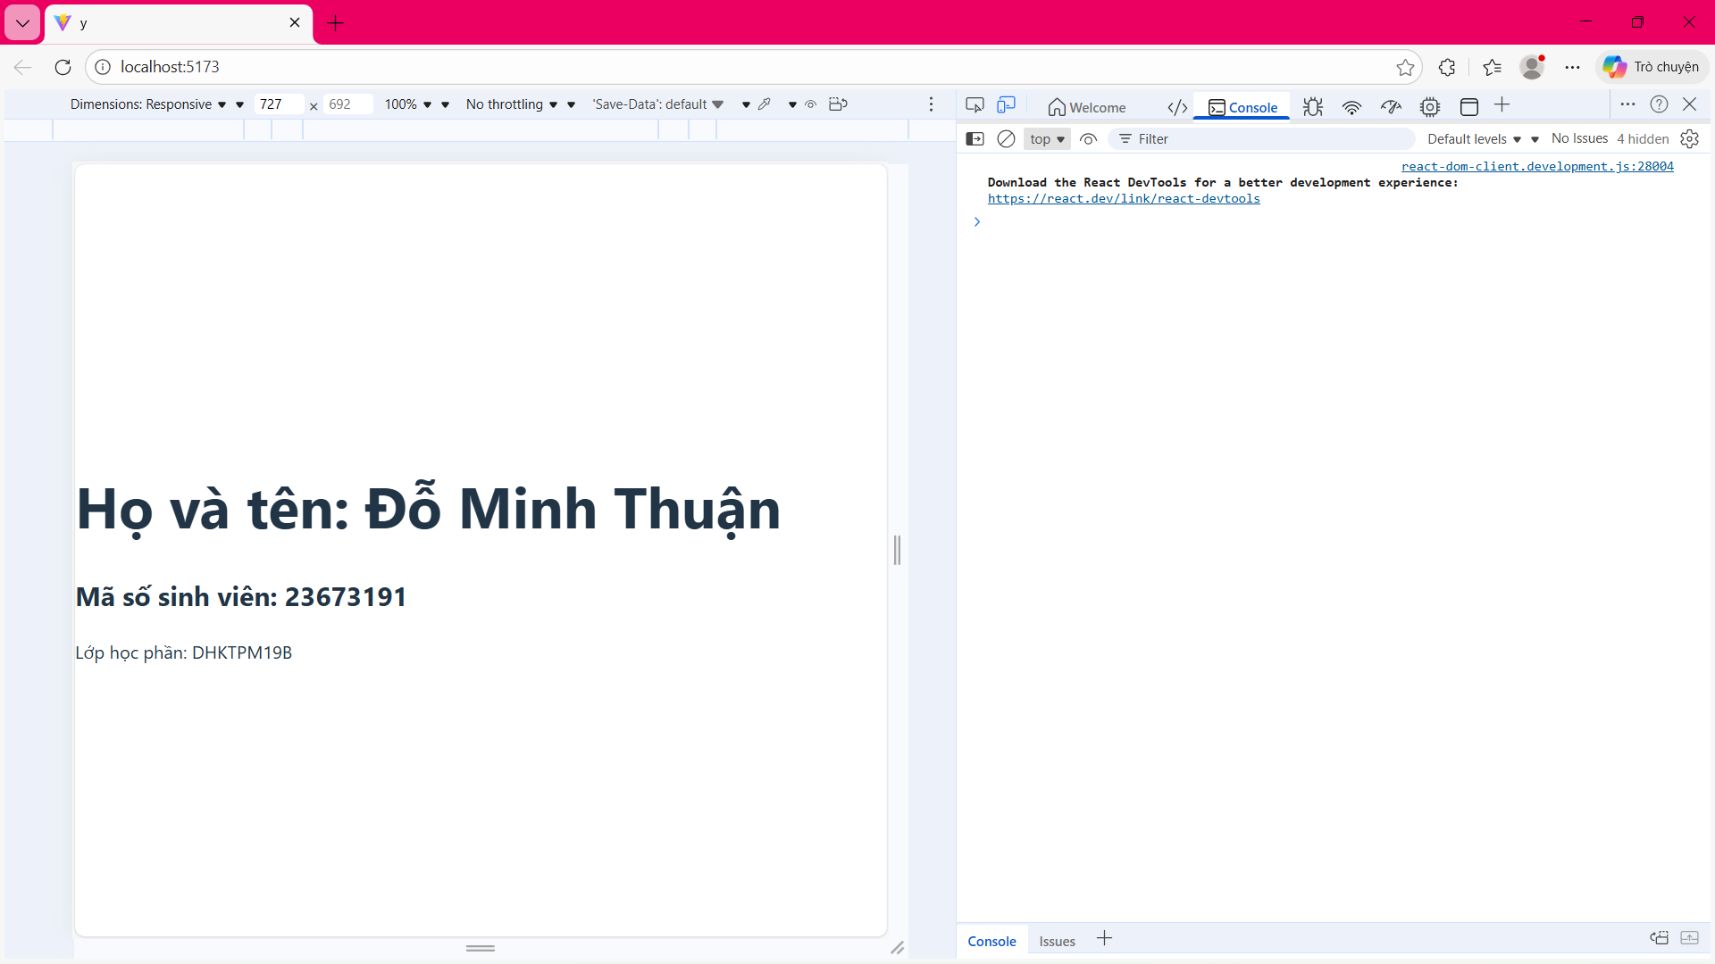
Bài 2:
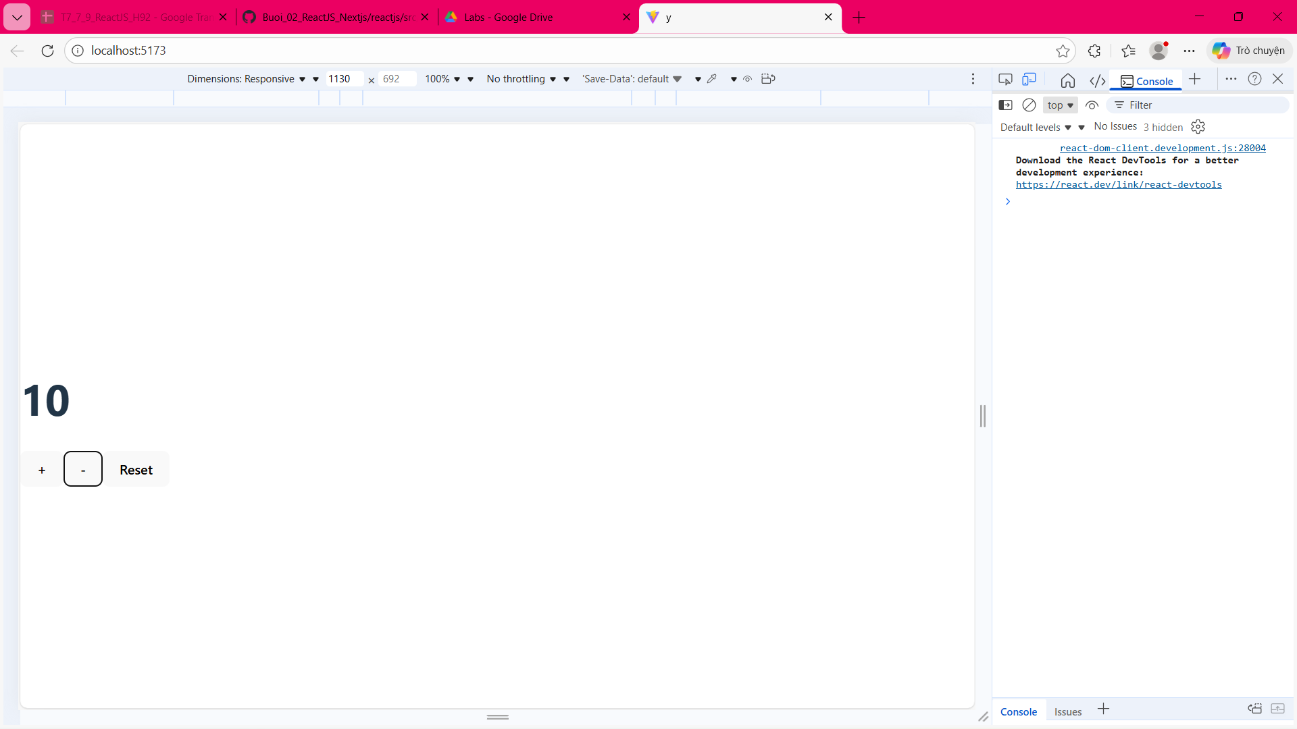
Bài 3:
